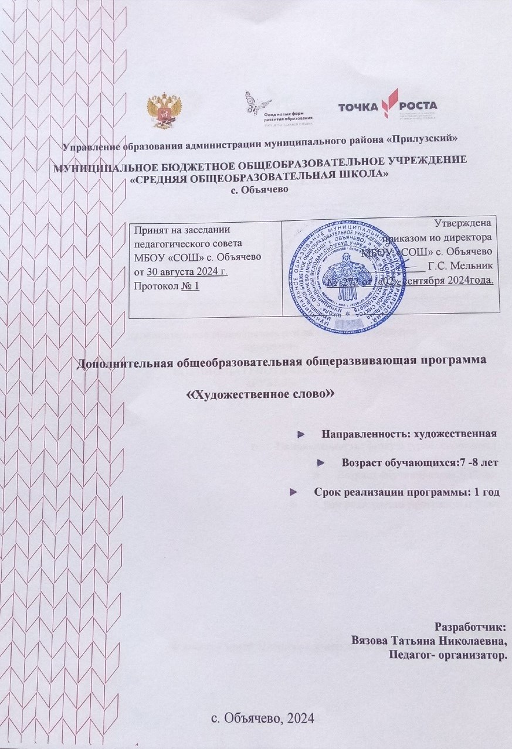

**Пояснительная записка**

Умение говорить ещё более важно, чем умение писать. Практика показала, что наиболее целесообразно идти от устной речи к рассказыванию и от него к выразительному чтению. Выразительное чтение в условиях школы есть художественное чтение. Художественное чтение является исполнительским искусством, задача которого – превратить слово написанное в слово звучащее. Ясная и правильная передача мыслей автора - первая задача выразительного чтения. Настоящая программа позволяет показать учащимся, как увлекателен, разнообразен, неисчерпаем мир слова. Воспитание интереса к изучению мира слова должно пробуждать у учащихся стремление расширять свои знания в области родной речи, совершенствовать свою речь. Без хорошего владения словом, невозможна никакая познавательная деятельность. Поэтому особое внимание на занятиях кружка следует обращать на задания, направленные на развитие речи учащихся, на воспитание у них чувства языка.

На основе познания и осмысления многовекового человеческого опыта у детей активно развивается гибкое мышление, совершенствуются коммуникативные навыки, растет творческий потенциал.

**Направленность**дополнительной общеобразовательной общеразвивающей программы «Художественное слово» – социально-гуманитарная.

В основу данной программы заложена идея вооружения учащихся культурной, выразительной речью.

**Отличительные особенности программы.**

Художественное чтение сочетает в себе учебную, воспитательную и исполнительскую работу. Выразительному чтению, как и любому другому искусству, необходимо учиться, учиться терпеливо и настойчиво. Занятия строятся таким образом, что дети сразу попадают в доброжелательную, творческую атмосферу, которая способствует пробуждению творчества - естественного состояния ребенка.

В условиях коллективного исполнения стихотворений у школьников развивается «чувство локтя» и общая ответственность за дело, чувство здорового соперничества, сотрудничества.

Атмосфера коллективного сотрудничества способствует тому, что дети стеснительные, неуверенные в себе, постепенно раскрываются, учась на примере своих товарищей,

Занятиям в кружке «Художественное чтение» свойственны положительные стороны:

 Участие в одном общем деле формирует у учащихся умение общаться, объективно оценивать свою работу, помогает школьнику осознать имеющиеся недостатки, как в работе, так и поведенческие.

 В совместной работе, где каждый учащийся на виду у всех, он лучше раскрывается перед руководителем и сверстниками, его легче обучить, направить.

 Работая в коллективе, ученик формирует личные качества, необходимые для совместной деятельности, учиться применять свои силы с пользой для себя и для общего дела.

**Педагогическая целесообразность.**

Работа объединения осуществляется в двух направлениях**:**

1. теоретическом (беседы, лекции, доклады, конференции, викторины, самостоятельная работа).
2. практическом (экскурсии, походы, практикумы в библиотеке).

Руководитель объединения, обеспечивает научное и методическое руководство: консультирует учащихся, рекомендует необходимую литературу, помогает составлять планы, памятки изучения темы, систематизировать, оценивать и обобщать собранный материал.

В работе особое внимание следует уделять выбору тематики, определению источников и планированию.

Программа опирается на следующие принципы:

 принцип системности – предполагает преемственность знаний, комплексность в их усвоении;

 принцип дифференциации – предполагает выявление и развитие у детей склонностей и способностей по различным направлениям;

 принцип увлекательности является одним из самых важных, он учитывает возрастные и индивидуальные особенности учащихся;

 принцип коллективизма – в коллективных творческих делах происходит развитие разносторонних способностей и потребности отдавать их на общую радость и пользу.

Объем и срок освоения программы**.** Данная программа рассчитана на возрастную категорию детей от 7до 9 лет. Программа ориентирована на 1 год обучения. Общий объем на весь период обучения – 68 часов. Занятия проходят 2 раза в неделю по 1 академическому часу, продолжительность академического часа составляет – 40 минут.

При необходимости в процессе реализации программы возможны изменения.

**2. Цели и задачи программы**

**Цель программы:** Развитие творчески активной личности обучающихся средствами театральной деятельности, содействие их жизненному и профессиональному самоопределению.

**Задачи программы**:

*образовательные:*

- сформировать представление о театральной деятельности;

- познакомить с мировоззренческими и технологическими основами профессий;

- обучить основам театральной деятельности;

- сформировать навыки актёрского мастерства.

*развивающие:*

- развивать творческие артистические способности;

- развить коммуникативные и организаторские способности;

- сформировать художественно - эстетический вкус;

*воспитательные:*

- воспитывать чувство партнерства и взаимодействие в коллективе;

-прививать культуру осмысленного чтения литературных и драматургических произведений;

-воспитывать стремление к взаимопомощи, поддержке;

-сформировать навыки публичного поведения.

**3. Содержание программы**

**3.1.Учебно- тематический план.**

|  |  |  |  |  |
| --- | --- | --- | --- | --- |
| № | Тема | Количество часов | | |
| Теория | Практика | Всего |
| 1. | Введение | 1 | - | 1 |
| 2. | Культура и техника речи | - | 10 | 10 |
| 3. | Ритмопластика | - | 5 | 5 |
| 4. | Театральная игра | 1 | 9 | 10 |
| 5. | Пантомима | 1 | 7 | 8 |
| 6. | Культура и техника речи | 1 | 9 | 10 |
| 7. | Ритмопластика | 1 | 14 | 15 |
|  | Подготовка и участие в различных мероприятиях | 0 | 5 | 5 |
|  | **Итого:** | **5** | **63** | **68** |

**3.2.Содержание учебного плана.**

1. **Вводная беседа**. Знакомство с планом кружка. Выборы актива кружка.
2. **Культура и техника речи**. Игры по развитию внимания («Имена», «Цвета», «Краски», «Садовник и цветы», «Айболит», «Адвокаты», «Глухие и немые», «Эхо», «Чепуха, или нелепица»). Выпуск газеты «Слово в театре…»
3. **Ритмопластика** Психофизический тренинг, подготовка к этюдам. Развитие координации. Совершенствование осанки и походки. Отработка сценического этюда «Обращение» («Знакомство», «Пожелание», «Зеркало»).
4. **Театральная игра** Знакомство со структурой театра, его основными профессиями: актер, режиссер, сценарист, художник, гример. Отработка сценического этюда «Уж эти профессии театра…» Техника грима. Гигиена грима и технических средств в гриме. Приемы нанесения общего тона. Подбор музыкального сопровождения к сценарию. Выступление со спектаклем перед учениками школы и родителями. Анализ дела организаторами (недостатки, что необходимо предусмотреть) и участниками.
5. **Пантомима**. История развития пантомимы. Виды пантомимы. Мимодрама. Клоунада. Пантомима. Мимика. Скульптурность. Импровизация. Этюдная и постановочная работа.
6. **Культура и техника речи.** Игры и упражнения, направленные на развитие дыхания и свободы речевого аппарата. Игры по развитию языковой догадки («Рифма», «Снова ищем начало», «Наборщик», «Ищем вторую половину», «Творческий подход», «По первой букве», «Литературное домино или домино изречений», «Из нескольких – одна»).
7. **Ритмопластика** Беспредметный этюд (вдеть нитку в иголку, собирать вещи в чемодан, подточить карандаш лезвием и т.п.). Сценический этюд «Скульптура». Сценические этюды в паре : «Реклама», «Противоречие». Сценические этюды по группам. Шумное оформление по текстам, деление на группы, составление сценических этюдов. Словесное воздействие на подтекст. Речь и тело (формирование представления о составлении работы тела и речи; подтекст вскрывается через пластику). Упражнения с мячами. Тренировка ритмичности движений. Работа над органами артикуляции, дикции и знакомство с нормами орфоэпии. (Повторение букв, чередование звонких и согласных, сочетание с гласными; работа над пословицами и скороговорками). Сценические этюды на воображение. Изображение различных звуков и шумов, «иллюстрируя» чтение отрывков текста. Техника грима. Светотень. Этюд как основное средство воспитания актера.

**3.3. Планируемые результаты**

В результате реализации программы у обучающихся будут сформированы:

Личностные результаты

* потребность сотрудничества со сверстниками, доброжелательное отношение к сверстникам, бесконфликтное поведение, стремление прислушиваться к мнению одноклассников;
* целостность взгляда на мир средствами литературных произведений;
* этические чувства, эстетические потребности, ценности и чувства на основе опыта слушания и заучивания произведений художественной литературы;
* осознание значимости занятий театральным искусством для личного развития.

Метапредметными результатами изучения курса является формирование следующих универсальных учебных действий:

Регулятивные результаты:

* понимать и принимать учебную задачу, сформулированную учителем;
* планировать свои действия на отдельных этапах работы над пьесой;
* осуществлять контроль, коррекцию и оценку результатов своей деятельности;
* анализировать причины успеха/неуспеха, осваивать с помощью учителя позитивные установки типа: «У меня всё получится», «Я ещё многое смогу».

Познавательные результаты:

* пользоваться приёмами анализа и синтеза при чтении и просмотре видеозаписей, проводить сравнение и анализ поведения героя;
* понимать и применять полученную информацию при выполнении заданий;
* проявлять индивидуальные творческие способности при сочинении рассказов, сказок, этюдов, подборе простейших рифм, чтении по ролям и инсценирование.

Предметные результаты:

Учащиеся научатся:

* читать, соблюдая орфоэпические и интонационные нормы чтения;
* выразительному чтению;
* различать произведения по жанру;
* развивать речевое дыхание и правильную артикуляцию;
* видам театрального искусства, основам актёрского мастерства;
* сочинять этюды по сказкам;
* умению выражать разнообразные эмоциональные состояния (грусть, радость, злоба, удивление, восхищение)

**3.4 Методическое обеспечение программы**

**Формы организации образовательного процесса:**групповая, индивидуальная, работа в микрогруппах.

**Форма обучения**– очная, смешанная форма обучения. При реализации программы (частично) применяется электронное обучение и дистанционные образовательные технологии

Индивидуальные или групповые online –занятия:

* образовательные online-платформы, цифровые образовательные ресурсы, видеоконференции (Skype)социальные сети, электронная почта; - комбинированное использование online и offline режимов;
* видеолекция;
* online- консультации и др.

На занятиях используются такие виды деятельности как:

 игровая;

 познавательная;

 просмотр презентаций и видеофильмов;

 встречи с интересными людьми;

 конкурсы;

 посещение библиотек;  праздники;  экскурсии.

**Особенности организации образовательной деятельности.**

На занятиях используются индивидуальными учебные планы, группа формируется из учащихся одного возраста или разных возрастных категорий (разновозрастные группы), состав группы может быть постоянными переменным; проводятся и индивидуальные занятия

**3.5. Материально-техническое обеспечение.**

**Комплекс организационно-педагогических условий.**

Кабинет, оснащенный по всем требованиям безопасности и охраны труда.

Компьютер – 1 шт.

Колонки.

Микрофон.

Комплект предметов для реквизита.

**3.6. Список литературы**

1. Горбушина Л.А., Николаичева А.П. Выразительное чтение / Учеб. Пособие. – М.: Просвещение. – 1978.
2. Паришнев - Лубоцкий М.А. Театрализованные представления для детей школьного возраста. - М.: Гуманитар. изд. центр ВЛАДОС,
3. Тадыженская Т.А. Школьная риторика: 4,5,6 класс: Учебное пособие/ Т.А. Ладыженская. - М.: Издательский Дом «С-инфо»; Издательство «Баласс»,2003.
4. Мастерская чувств (Предмет «Театр» в начальной школе). Методическое пособие. - М.: ГОУДОД ФЦРСДОД, ч. 1,2. - 2006.
5. Першин М.С. Пьесы-сказки для театра. - М.: ВЦХТ (“Репертуар для детских и юношеских театров”), 2008.
6. Скурат Г.К. Детский психологический театр: развивающая работа с детьми и подростками. - Спб.: Речь, 2007.

**Приложение.**

**Календарно-тематический план**

|  |  |  |  |
| --- | --- | --- | --- |
| № занятия | Тема | Кол-во часов | Дата проведения |
| 1 | Вводная беседа. Знакомство с планом кружка. Выборы актива кружка | 1 |  |
| 2-6 | Игры по развитию внимания («Имена», «Цвета», «Краски», «Садовник и цветы», «Айболит», «Адвокаты», «Глухие и немые», «Эхо», «Чепуха, или нелепица»). | 5 |  |
| 7 | Психофизический тренинг, подготовка к этюдам. Развитие координации. Совершенствование осанки и походки. | 5 |  |
| 8 | Отработка сценического этюда «Обращение» («Знакомство», «Пожелание», «Зеркало»). | 1 |  |
| 9 | Знакомство со структурой театра, его основными профессиями: актер, режиссер, сценарист, художник, гример. Отработка сценического этюда «Уж эти профессии театра…» | 1 |  |
| 10 | Техника грима. Гигиена грима и технических средств в гриме. Приемы нанесения общего тона. | 1 |  |
| 11-12 | Знакомство со сценарием сказки в стихах. | 2 |  |
| 13-17 | Распределение ролей с учетом пожелания юных артистов и соответствие каждого из них избранной роли (внешние данные, дикция и т.п.). Выразительное чтение сказки по ролям. Обсуждение и обработка ролей | 4 |  |
| 18-19 | Подбор музыкального сопровождения к сценарию сказки. Репетиция. | 2 |  |
| 20-23 | Генеральная репетиция в костюмах. С декорациями, с музыкальным сопровождением и т.п. | 4 |  |
| 24-25 | Выступление со спектаклем перед учениками нач.школы | 2 |  |
| 26 | Анализ дела организаторами (недостатки, что необходимо предусмотреть) и участниками (интересно ли было работать над спектаклем, нужен ли он был, что будем делать дальше - коллективное планирование следующего дела). | 1 |  |
| 27 | История развития пантомимы. Виды пантомимы. Мимодрама. Клоунада. Пантомима. | 1 |  |
| 28 | Мимика | 1 |  |
| 29 | Скульптурность | 1 |  |
| 30 | Импровизация | 1 |  |
| 31-38 | Этюдная и постановочная работа | 4 |  |
| 39-40 | Выступление с пантомимой перед учениками школы и родителями | 2 |  |
| 41-44 | Игры и упражнения, направленные на развитие дыхания и свободы речевого аппарата | 4 |  |
| 45-48 | Игры по развитию языковой догадки («Рифма», «Снова ищем начало», «Наборщик», «Ищем вторую половину», «Творческий подход», «По первой букве», «Литературное домино или домино изречений», «Из нескольких – одна» | 4 |  |
| 49 | Беспредметный этюд (вдеть нитку в иголку, собирать вещи в чемодан, подточить карандаш лезвием и т.п.) | 1 |  |
| 50 | Сценический этюд «Скульптура». Сценические этюды в паре : «Реклама», «Противоречие». Сценические этюды по группам: «Очень большая картина», «Абстрактная картина», «натюрморт», «Пейзаж». | 1 |  |
| 51 | Сценические этюды. Шумное оформление по текстам, деление на группы, составление сценических этюдов. | 1 |  |
| 52 | Тренировка ритмичности движений. Упражнения с мячами. | 1 |  |
| 53 | Словесное воздействие на подтекст. Речь и тело (формирование представления о составлении работы тела и речи; подтекст вскрывается через пластику). | 1 |  |
| 54-57 | Работа над органами артикуляции, дикции и знакомство с нормами орфоэпии. (Повторение букв, чередование звонких и согласных, сочетание с гласными; работа над пословицами и скороговорками). | 4 |  |
| 58-59 | Знакомство со сценарием сказки. Разделение ролей. | 2 |  |
| 60-61 | Оговаривание предлагаемых обстоятельств, особенностей поведения каждого персонажа на сцене. Обсуждение декораций, костюмов, музыкального сопровождения. | 2 |  |
| 62-65 | Репетиция. Изготовление афиш. | 4 |  |
| 66-67 | Выступление перед учащимися нач.школы | 2 |  |
| 68 | Анализ выступления. | 1 |  |
| 69-70 | Освоение предлагаемых обстоятельств, сценических заданий «Истина страстей, правдоподобие чувствований в предлагаемых обстоятельствах…» (А.С. Пушкин). | 2 |  |
| 71-72 | Основа актерского творчества – действие. «Главное - не в самом действии, а в с естественном зарождении позывов к нему». (К.С. Станиславский) | 2 |  |
| 73-76 | Сценические этюды на воображение.  Изображение различных звуков и шумов, «иллюстрируя» чтение отрывков текста.  Этюд на состояние ожидания в заданной ситуации (5 человек одновременно). | 2 |  |
| 77 | Общение как процесс отдачи и восприятия чувств и мыслей двух или нескольких лиц. Организация этюдов на оценку различных ситуаций. | 1 |  |
| 78-79 | Работа над упражнениями, развивающими грудной резонатор («Паровоз»). (Скороговорки, пословицы). | 2 |  |
| 80 | Техника грима. Светотень. | 1 |  |
| 81 | Этюд как основное средство воспитания актера. Этюд – «средство вспомнить жизнь» (К.С. Станиславский). Изображение действием шума. | 1 |  |
| 82 | Беспредметный этюд на контрасты (2 человека, сцена разделена перегородкой). Этюды «Ломающийся фотоаппарат», «Звуковые потешки», «Разговор по телефону с невидимым оппонентом» (1 человек). | 1 |  |
| 83-85 | Работа над упражнениями, развивающими силу и полетность речевого голоса. | 1 |  |
| 86 | Знакомство со сценарием детского спектакля «Экология и охрана окружающей среды». (Обсуждение пьесы, ее темы, идеи, возможных принципов постановки) | 1 |  |
| 87-88 | Распределение ролей с учетом пожелания учащихся и соответствие каждого из них избранной роли (внешние данные, дикция и т.п.). Выразительное чтение сказки по ролям. | 2 |  |
| 89-93 | Обсуждение предлагаемых обстоятельств, особенностей поведения каждого персонажа на сцене. Обсуждение декораций, костюмов, музыкального сопровождения. Репетиция отдельных эпизодов. | 1 |  |
| 94-97 | Репетиция. Изготовление декораций. Подбор костюмов. | 4 |  |
| 98-99 | Прогонная репетиция. (Выявление тех мест, которые требуют доработки). | 2 |  |
| 100-101 | Генеральная репетиция в костюмах, с декорациями, с музыкальным сопровождением. | 2 |  |
| 102-103 | Премьера спектакля. Анализ выступления. | 1 |  |
| 104-107 | Анализ работы за год | 1 |  |
|  | Итого: | 68 |  |